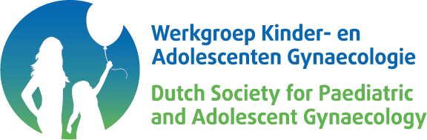

Agenda 54e Werkgroep kinder- en adolescentengynaecologie vergadering
Woensdag 18 maart 2020 19.00 uur Vergadercentrum Jaarbeurs Utrecht, Beatrixgebouw, direct naast Utrecht CS. In de centrale hal zal het zaalnummer van de vergadering hangen.

Broodjes zullen vanaf 18.30 uur klaar staan
Aanmelden casuïstiek: info@kindergynaecologie.nl
Afmeldingen:
Aanwezig: zie presentielijst
Contact secretaris: info@kindergynaecologie.nl

19.00 Opening

19.05 Notulen 53e vergadering d.d. 9-10-2019

19.10 Huishoudelijke mededelingen
- 2020 lustrumjaar, 25 jaar bestaan WKAG
- EURAPAG 2020 inschrijving is geopend / website
- Opening bestuur:oa penningmeester

19.30 boekbeschrijving prof. Dr. M. ten Kate Booij

19.45-21.00 u Wetenschapsbespreking / Casuïstiek bespreking 1e-2e-3e lijn

Casuïstiek graag aanleveren in Powerpoint. Graag bij vermelden of patiënte en/of ouders toestemming hebben gegeven en er toestemming is voor plaatsing op het NVOG net.
- Follow up: 2019-01 bloedverlies bij 5-jarig meisje, M. Spath, Radboudumc

- Follow up: 2019-02 primaire amenorroe, 14 jaar, B. Braams-Lisman, Tergooij

- Follow up: CHARGE, J. van der Heyden, Franciscus Gasthuis & Vlietland

- Vulva, lichen sclerosus, PhD project, B. Morrel, Erasmus MC

- Follow up: VUMC, casus vaginale fluor bij anomalie, J. Dekker

- Volgt

- Volgt

21.00 WvTTK / rondvraag

21.20 Vaststellen datum volgende vergadering (voorstel woe.. oktober 2020)

21.25 Afsluiting

Komende kindergynaecologische nascholingen
- NASPAG, 2-4 April 2020, Grapevine, TX, USA
- EURAPAG, 3-6 juni 2020 in Rotterdam

